En weer een… Spel van de week
Afgelopen dinsdag stond de eerste van drie butleravonden op het programma. Uitstekend getimed, want dan kunnen we met zijn allen 3x oefenen voor de interne viertallen. Het devies is: scherp bieden en safe spelen. Zo zijn er nog meer tips en die zijn hier te vinden: https://22009.bridge.nl/verschil-tussen-butler-en-parenbridge/. Voor het tegenspelen is Regel3 van belang: Probeer altijd de tegenpartij down te spelen, ook al kan dat overslagen kosten.
Spel 1: Nou, daarom oefenen we dus drie weken…
Bijbehorende biedverloop Z/A
Noord | Oost | Zuid | West/Ik
2♥ | pas | 2SA | pas
3♣ | pas | 3♥ | allen pas
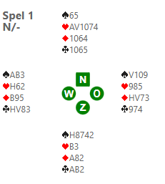
Noord opent zwak 2♥; Zuid antwoordt 2SA (manche-interesse). Noord geeft een zwakke hand aan en Zuid legt aan in 3♥. De meeste Noordspelers openden niet met deze hand (en mochten dan 1SA afspelen). Zoals gezegd: downspelen is het devies. Ja, ik hoor jullie zeggen: dat is bij paren niet anders hé?! Klopt, maar het vraagt eerder om een agressieve start dan bij paren. Maat startte troef: dat is ongelukkig, want je verliest het momentum. De leider speelt nu schoppen. Ik kom aan slag en speel nog eens troef. Dat is meer dan ongelukkig. De dummy heeft geen introefwaarde en ik geef weer (te makkelijk) het momentum weg en nu verdrinkt het kalf. De leider speelt zijn schoppens vrij, terwijl hij de azen in de lage kleuren nog op tafel liggen heeft. Vijf troefslagen, twee azen en twee vrije schoppens voor contract (en -2 impen voor ons). Hoe dan wel? Een ruitenstart van maat of een ruitenswitch van mij houdt de leider op 7 slagen (en +4 impen voor ons). De verdediging maakt dan 3x2 slagen in alle kleuren buiten troef (speel maar na). En bij paren? Ja, ook dan was het het verschil geweest tussen 0% en 100%...
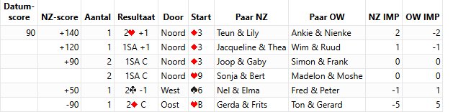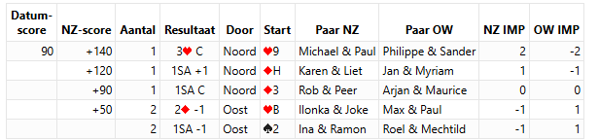
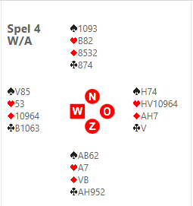
Spel 4: Het leek wel een schiettent!
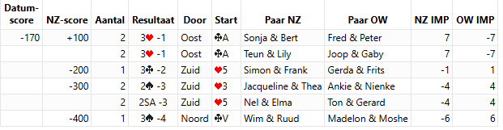
Dit hoorde ik dinsdag na een bekerwedstrijd een Twentespeler zeggen en het deed me gelijk aan spel 4 denken. Bij ons (en ik vermoed en hoop toch wel aan alle tafels) opende Oost 1♥. Zuid was te sterk voor een volgbod en dubbelde. Noord had biedplicht en bood 1♠. Oost gooide er nog een 2♥ uit, maar zuid was natuurlijk niet meer te houden (althans deze zuid niet) en sprong naar 3♠. Dit mocht de arme Noord met 1 punt en 3 troeven gaan afspelen. En nadat de tegenspelers waren uitgeschoten was je dan -3 of -4 als je niet oplette. Groot was de verbazing, dat dit toch nog een positieve score opleverde. Met Twente liep het minder goed af, AZ bekert verder.
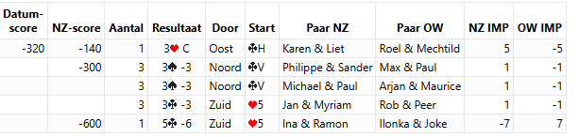
Spel 24: One more Radar love has gone…
Bijbehorende biedverloop Z/A
Noord | Oost | Zuid | West/Ik
 |  |  | 1SA
pas | 2♦ | pas | 2♥
2♠ | 3♥ | pas | 4♥
Iedereen, die wel vaker met of tegen me speelt, weet dat ik een voorliefde heb voor dwangposities (bij bridge hè). Dinsdag was er weer een kans. Het biedverloop ging als volgt:
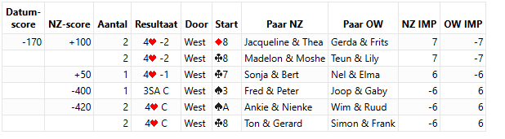
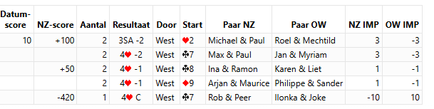
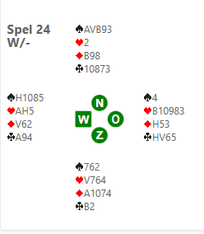
Ik krijg een ruitenstart. Dat is alvast gunstig. Als ik de ruitens zelf moet aanspelen, ben ik zeker twee slagen kwijt. Als Zuid niet het aas zet ben ik dat alsnog, maar gelukkig is de uitkomst lastig te lezen. Ik kan nog ruitenboer hebben. Zuid stapt op met het aas en speelt ruiten terug. Als ik hartenaas en hartenheer sla, renonceert Noord. Noord heeft vijf schoppens belooft, 1 harten, en 3 of 4 ruitens. Hij zal dus 3-4 klavers hebben. Indien de klavers 3-3 zitten is het contract onverwoestbaar. Ik speel nog een rondje ruiten, bij Noord popt de boer op. Die heeft dus inderdaad 3 ruitens (en vier klavers). Ik ga met troef van slag af. Noord zal zijn klavers moeten vasthouden (en dus de schoppens afbreken). Wat erin resulteert, dat als ik mijn laatste troef speel, Noord zijn schoppenaas op de tocht zet en ingegooid wordt of een klaver afgooit en mijn vierde klaver op tafel hoog maakt. Maar goed, aan tafel zag ik dit natuurlijk niet. Weer een kans verkeken…

Nog twee avonden over om te oefenen voor het hoogtepunt van het seizoen… de interne viertallen!
Sander

